В качестве улучшения модели был добавлен еще один входной параметр, а именно флаг “разряда”. До разряда из модели исключаются компоненты, связанные с плазмой, во время разряда модель описывается показанными ранее уравнениями, после разряда, пока плотность плазмы не равна 0, исключаются компоненты, связанные с ростом плотности плазмы.

Система уравнений, описывающая модель до разряда:



Во время разряда модель описывается следующими уравнениями:



После разряда, пока N_p > 0 (затем возвращаемся к первой системе):



Для новой модели был проведен подбор параметров. Выход модели N_p+N_v, при этом разряд в момент начала дополнительного газонапуска. Значения параметров при заданных t_pump, N_v0, N_p0, t_p:

t_p = 0.037

t_pump = 1.776

N_v0 = 5.3e+18

N_p0 = 0;

t_retention = 0.0177;

t_release = 0.6889;

t_ion = 0.0338;

N_w0 = 1.0469e20;

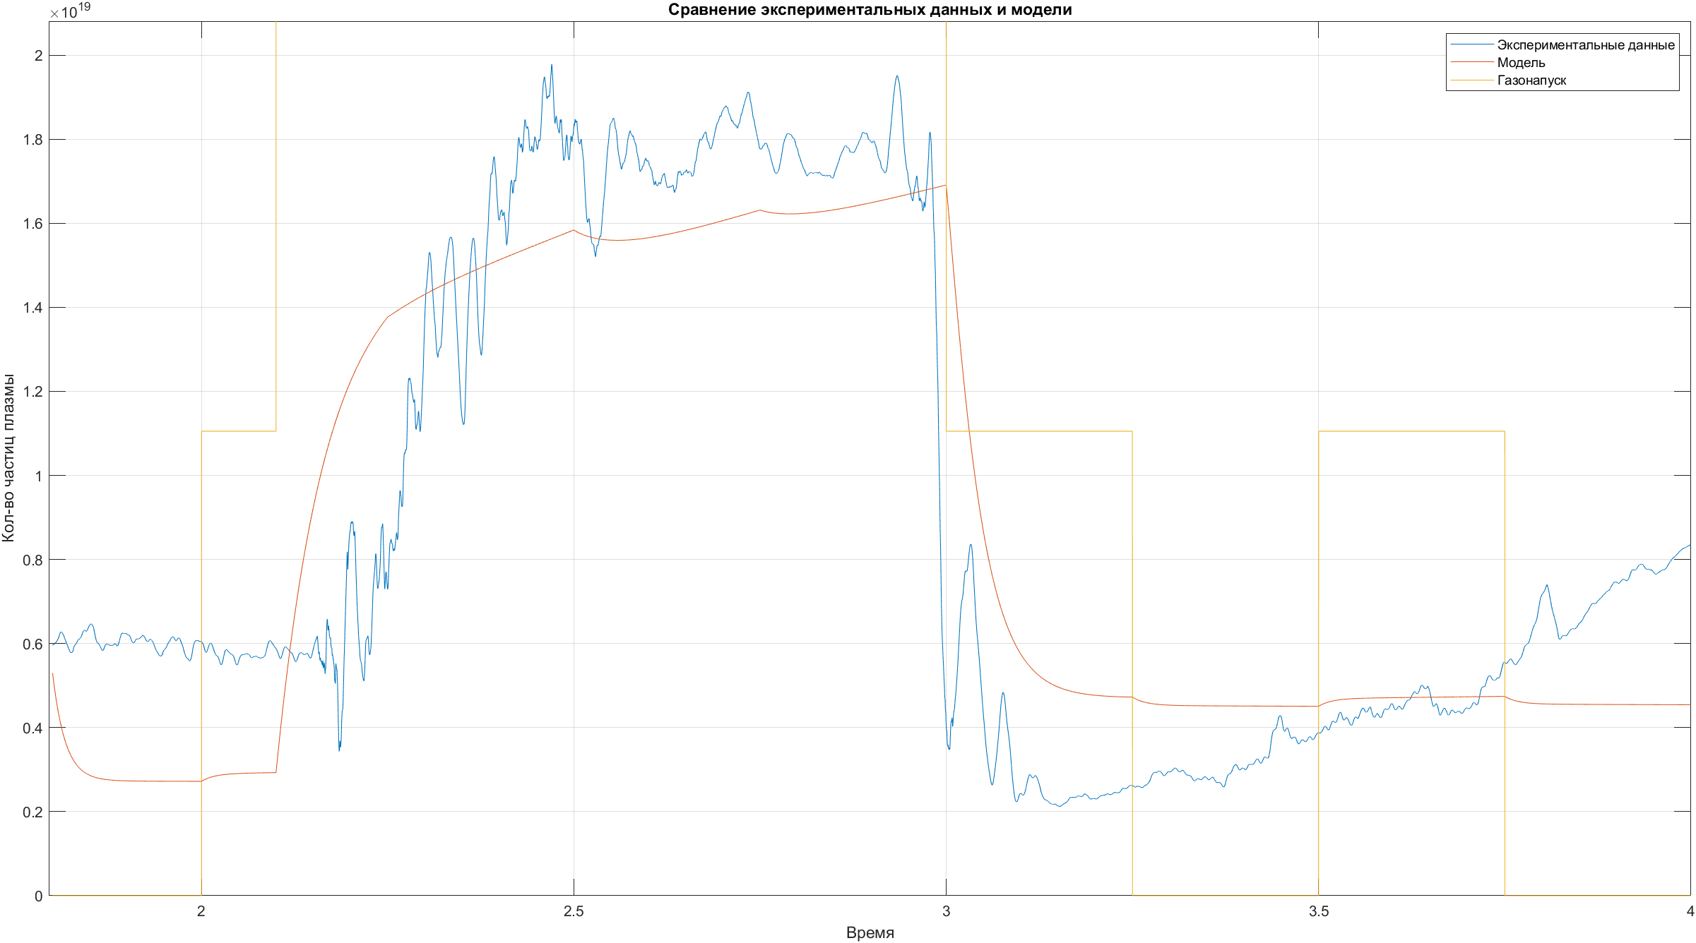

Рисунок - Выход модели N_p+N_v

Используя значения параметров, указанные выше, был получен следующий выход модели:

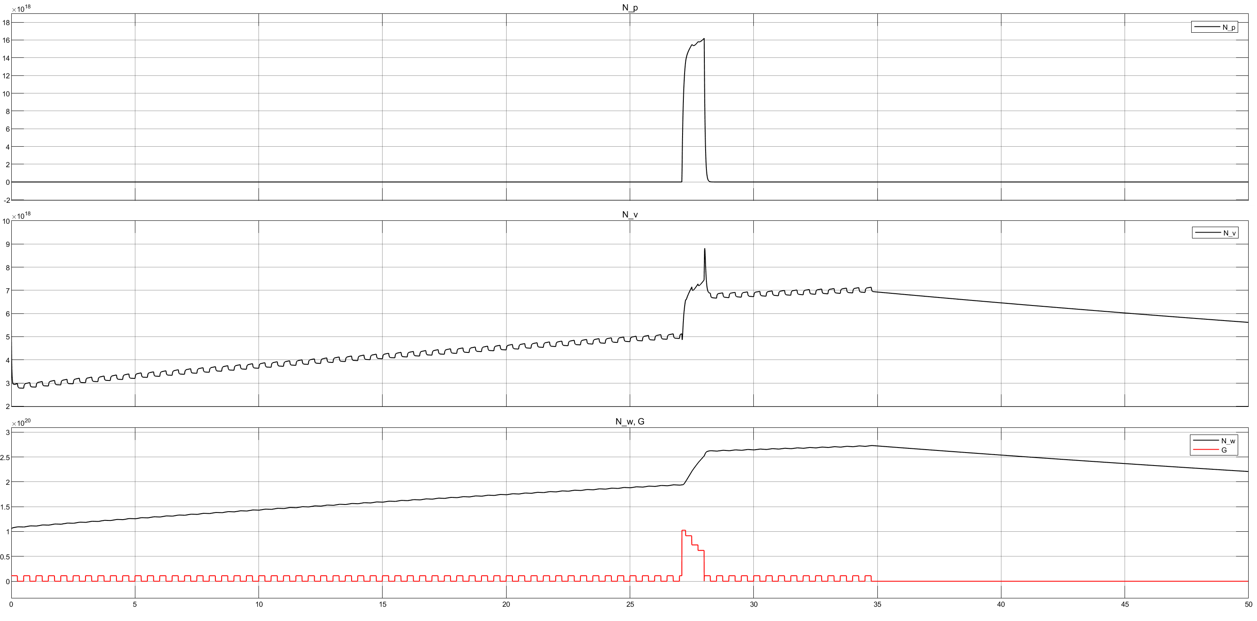

Рисунок - Работа модели в диапазоне 0-50 с. Начало разряда 27.1 с, конец разряда 28 с, прекращение газонапуска 35 с.

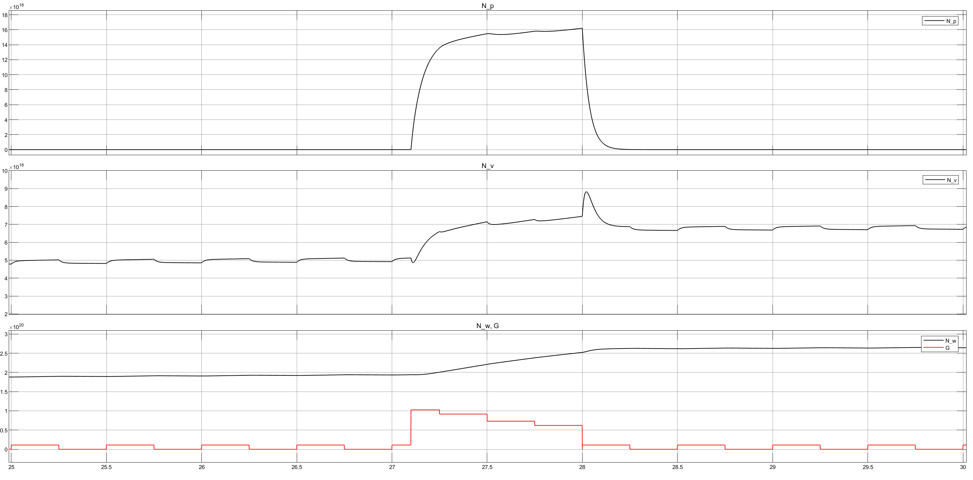

Рисунок - Работа модели в диапазоне 0-50 с

Как видно из графиков на рисунке 1, необходимо добавить запаздывание на передний фронт, величина запаздывания, исходя из графиков, составляет приблизительно 0,12 с.

С учетом вышесказанного были определены новые значения параметров:

t_p = 0.037

t_pump = 1.776

N_v0 = 5.7e+18

N_p0 = 0;

t_retention = 0.0105;

t_release = 45.1398;

t_ion = 0.0343;

N_w0 = 1.946e22;

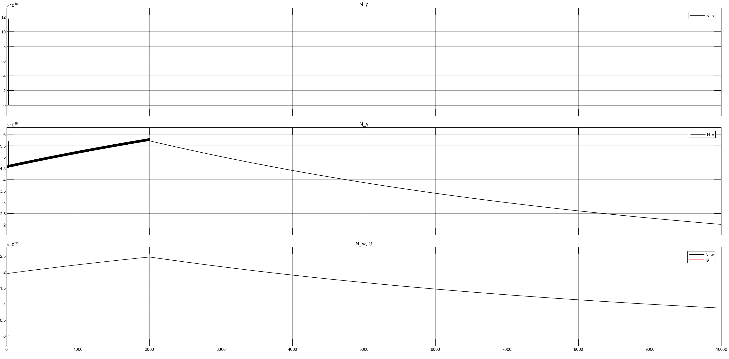

Рисунок - Выход модели с новыми параметрами. Начало разряда 27.1 с, конец разряда 28 с, прекращение газонапуска 2000 с.

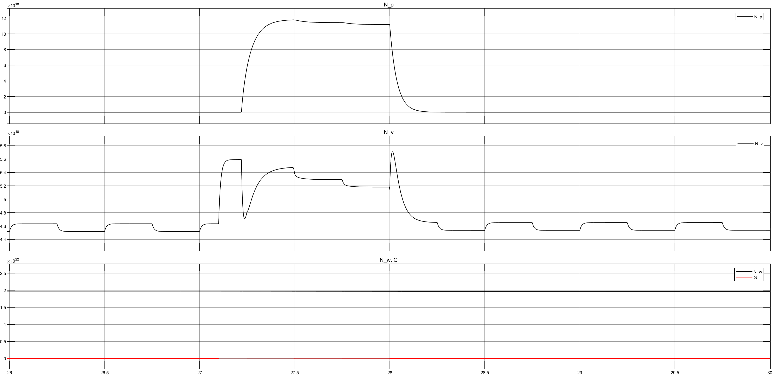

Рисунок - Выход модели с новыми параметрами

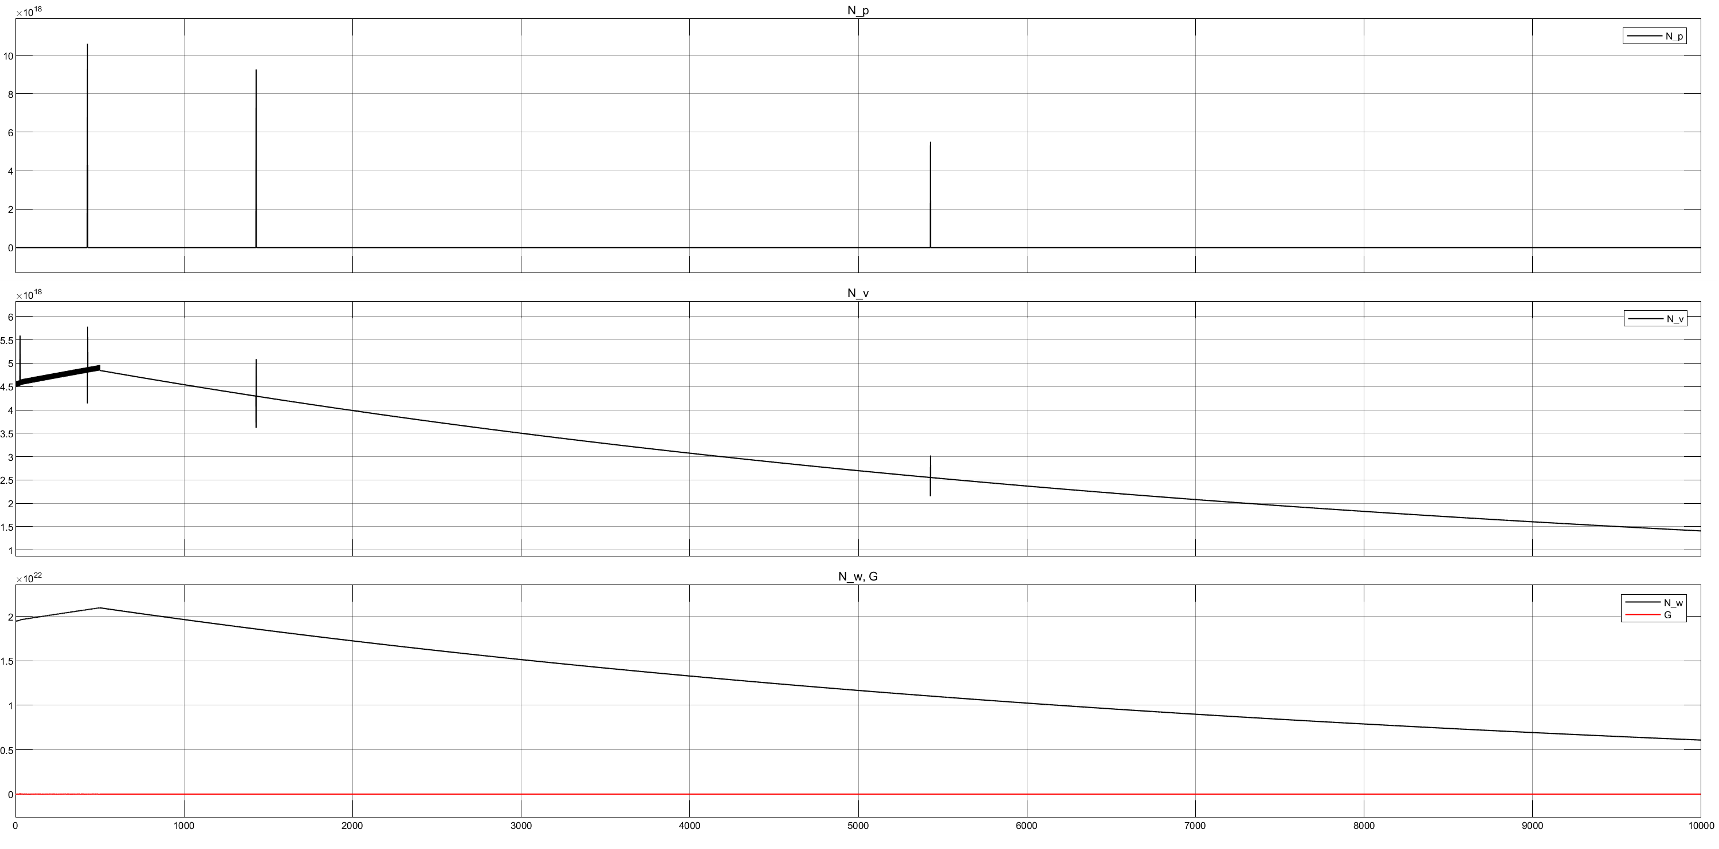

Рисунок - Моделирование трех разрядов в модели с новыми параметрами. Первый разряд в 427,1 с, второй разряд 1427,1 с, третий разряд в 5427,1 с. Прекращение газонапуска в 500 с.

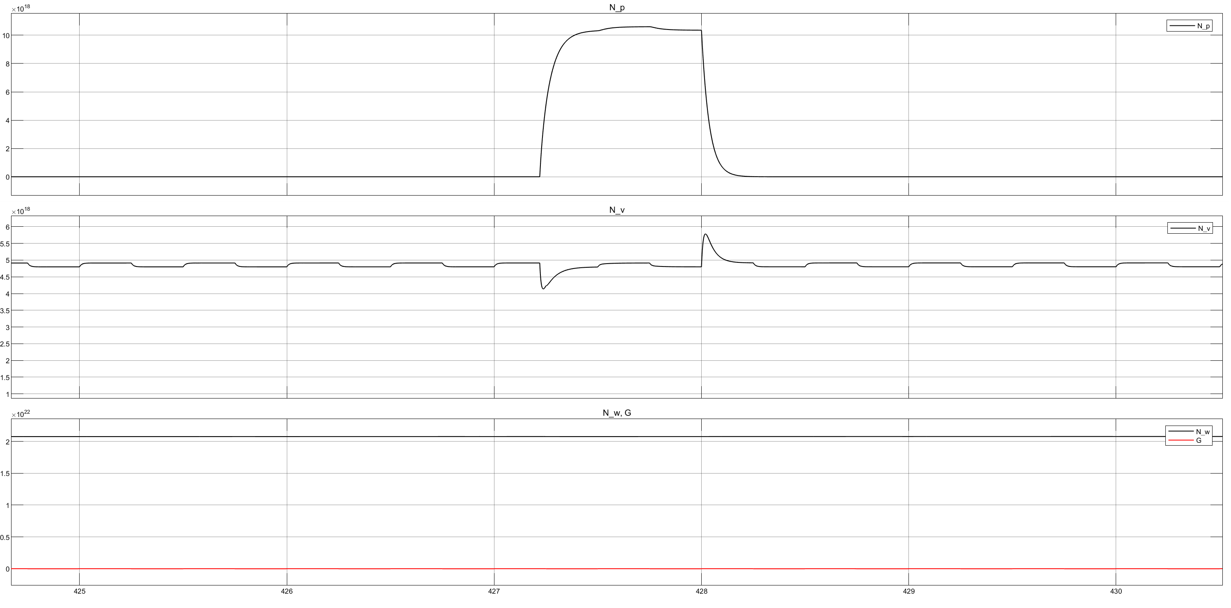

Рисунок - Первый разряд

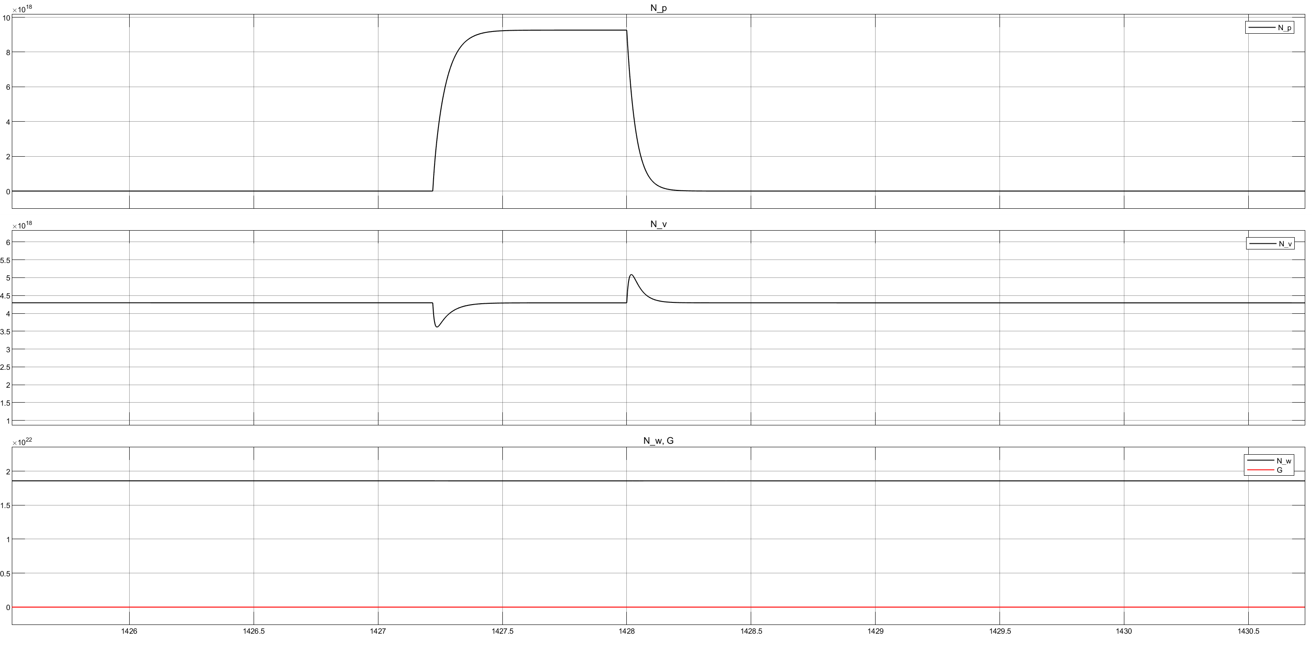

Рисунок - Второй разряд

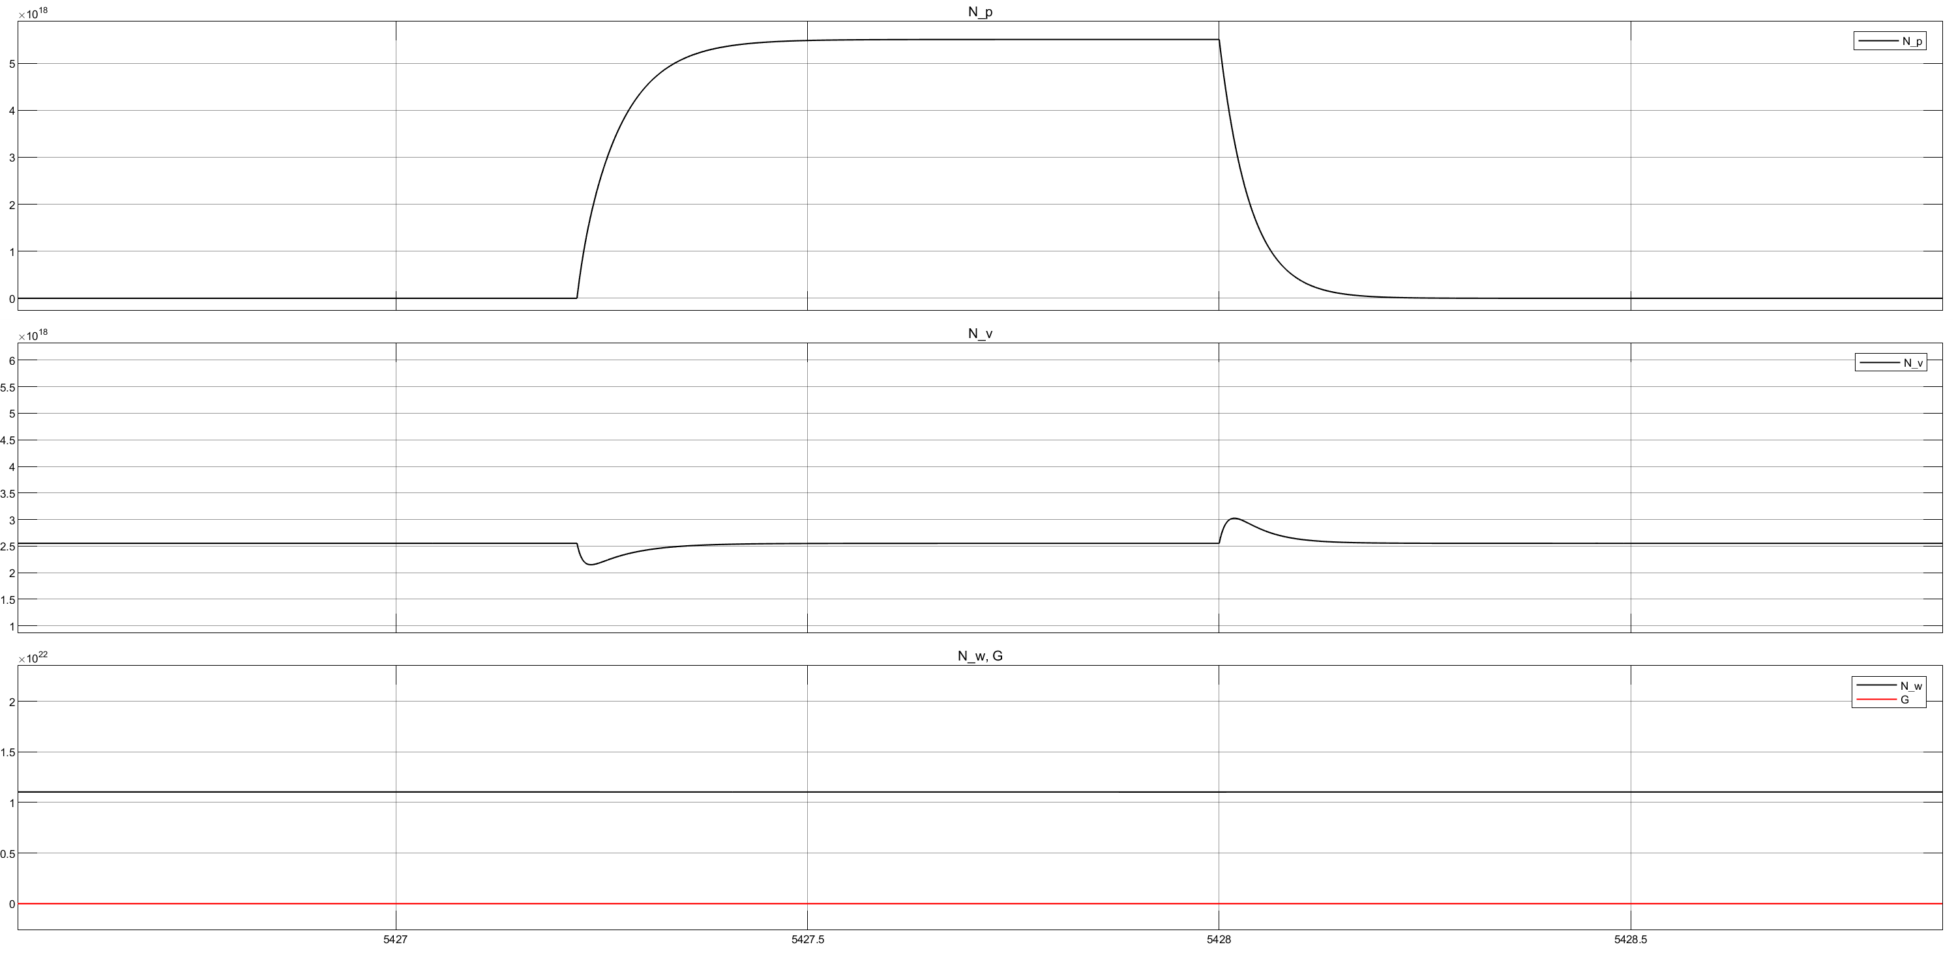

Рисунок - Третий разряд